|  |  |  |  |
| --- | --- | --- | --- |
|  | | | |
| **ASIGNATURA:CIENCIAS** | **GRADO: Jardín** | **PERIODO:III** | **FECHA: 27 al 31** |

**TEMA: Prendas de vestir Fecha límite de entrega: 31 de julio.**

1. **COLOCARLE O VESTIR LA ROPA A TU GENERO**.
2. **NIÑAS** . 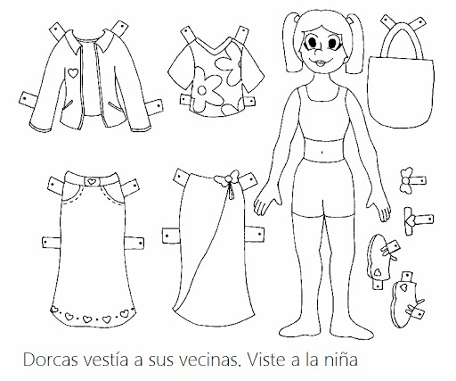
3. **NIÑOS**.
4. 